Hoofdstuk 12
Steden en stedelijke gebieden

2. Steden en stedelijke gebieden

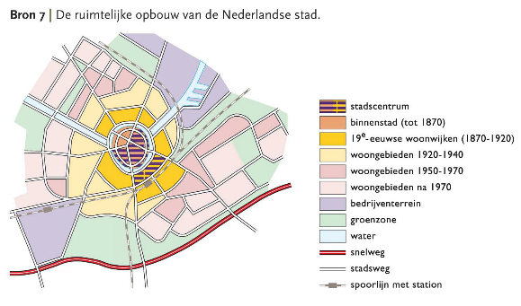
2.1 De ruimtelijke opbouw van de Nederlandse stad

2.2 soorten steden
Historische stad
- Voor 1870 ontstaan
- Ringopbouw
- Ligging aan het water / kerk
- Handel bloeiperiode inwonergroei historische stad uitbreiden
- Na 1870 industrie:
Rondom de binnenstad woonwijken (1870-1920)
- Hoge bebouwingsdichtheid
- Kleine woningen (galerijwoningen)
- Smalle, rechte straten
- Weinig groen

Industriesteden
- Vanaf 1870 ontstaan
- Chaotische opbouw, warrige stratenpatronen, oud en nieuw door elkaar.
- In twee gebieden:
- Natuur
- Grondstoffen
- Zuid-Limburg
- Goedkope arbeidskrachten
- Arbeidsintensieve industrie
- Twente: textielindustrie
- Brabant: textielindustrie, schoenen en leer
- Na 1960 in de problemen sluiting of verplaatsing naar lagelonenlanden
- Overheid: regionaal beleid
- Vervangende werkgelegenheid
- Vestiging van nieuwe bedrijven; onderwijs-en dienstensector

Beleidssteden
- Vanaf 1970
- Als reactie op suburbanisatie groei Randstad voorkomen

1. Groeisteden
- (historische) stad krijgt extra geld om vestiging van bedrijven aan te trekken
- Nieuwe woonwijken bouwen voor concurrentie randstad

2. Groeikernen
- Steden aan de buitenkant van de Randstad
- Moeten suburbanisatie opvangen
- Geld om aantrekkelijk woonmilieu te creëren

3. Vinex-locaties
- Grotere steden worden uitgebreid
- Vlakbij een autosnelweg om groei van het autoverkeer te beperken

2.3 van compacte stad naar stedelijk netwerk

1. Compacte stad en agglomeratie (voor 1950)
Compacte stad: bestaat uit stadscentrum met eromheen wijken
Wonen, werken vinden dicht bij elkaar plaats

Agglomeratie: door uitbreiding van wonen en werken groeien de
aangrenzende gemeenten aan elkaar vast.

2. Stadsgewest (na 1950)
Stadsgewest: een kernstad met omliggende nederzettingen die door
intensieve relaties met elkaar verbonden zijn.
- Suburbanisatie mensen gaan wonen in nieuwe woonwijken en omringende dorpen door betere woningen & groenvoorziening
- Blijven wel verbonden met de kernstad (werk, uitgaan, winkelen)
- Na 1960 suburbanisatie van bedrijven

3. stedelijke zone en stedelijk netwerk
Stedelijke zone: stedelijk gebied dat ontstaat door verdere groei van een stadsgewest en waarbij de mensen steeds meer van de onderlinge voorzieningen gebruik gaan maken
- Recreëren in een groter gebied doordat het wegnnet dichter wordt.

Stedelijk netwerk: een sterk verstedelijkt gebied waarin de verschillende steden elk hun eigen functie vervullen en onderling met elkaar verbonden zijn
- Economische relaties nemen toe
- Specialisatie: binnen je eigen netwerk je sterke punten benutten
- Integratie: door moderne mogelijkheden van communicatie en transport ontstaan steeds intensievere vervoersstromen tussen steden
- Gebruikmaken van de grootstedelijke functies in de centrale steden
- Globalisering heeft netwerkvorming versterkt door internationale concurrentie is het noodzakelijk om samen te werken
Urban Field:
- Het gebied dat buiten de stad onder de invloedssfeer valt
- Hierbuiten begint het platteland
3. Stedelijke netwerken

Nationaal schaalniveau: 6 stedelijke netwerken
Verstedelijkte gebieden: veel economische activiteiten
Randstad: 3 groepen stedelijke netwerken

3.1 De Randstad
- Centrumzone
- Randstad sprake van metropoolvorming:
Een uitgestrekt stedelijk gebied met meer dan 1 miljoen inwoners
- Dicht netwerk van wegen wat betekent dat er intensieve relaties zijn en veel onderlinge betrokkenheid
- Noemen we ook wel de Deltametropool

Opbouw van de Randstad:

1. De Stedenring
- Noordvleugel (stedenring)
- Amsterdamse Stedelijke Zone logistiek
- Utrechtse Stedelijke Zone dienstverlening
- Zuidvleugel (stedenring)
- Rotterdam transport & vervoer
- Den Haag politiek, bestuur, Vrede en recht.

2. Het Open Middengebied (Het Groene Hart)
- Centrale open ruimte
- middengebied
- ontginningslandschap, natuur, dorpen, monumentale boerderijen, stadjes
- Ruimtelijke ordering volbouwen voorkomen
- Toenemende woningbehoefte stedelijke uitbreiding tot gevolg en ook plaatsen in het Groene Hart zijn gegroeid

3.2 de Halfwegzone
- Mensen zijn hier naartoe getrokken door:
1. gebrek aan ruimte in de Randstad
2. drukke verkeer in de Randstad
- Pendelzone: zone met mensen die wonen in de zone, maar werken in de andere zone
- Steeds meer vestiging van bedrijven ontwikkeling van groeikracht

Nationale stedelijke netwerken:
1. Brabantstad
- Middelgrote steden in Brabant
- Bedrijven: transport, logistiek, hoogtechnologische industrie
- Eindhoven als brainportregio
- Groei te danken aan ruimte en drukte Randstad
- Goede internationale verbindingen achterland
2. Arnhem-Nijmegen
- Knooppunt Randstad en Ruhrgebied
- Onderwijsvoorzieningen & kenniscentra
- Bedrijven: logistiek en informatietechnologie

3.3 de Periferezone
- Minst kunnen profiteren van de economische uitstraling van de Randstad

Nationale stedelijke netwerken:
1.Groningen-Assen
- Dienstensector, ICT, energiesector

2. Twente
- Verdwijnen textielindustrie economische achteruitgang nieuwe impuls noodzakelijk:
- Combinatie onderwijs & medische technologie

3. Zuid-Limburg
- Grensoverschrijdend Europees gezien niet in de periferie
- Onderwijs, hightechbedrijven economische groeikracht
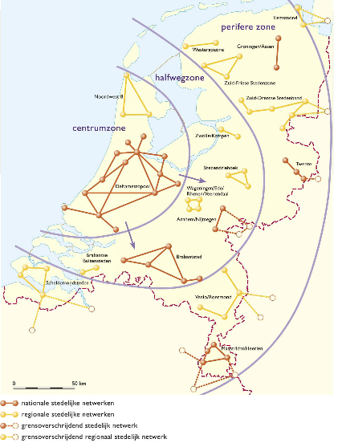

4. De Randstad
Kenmerken Mainports:
1. intercontinentaal vervoer en
transport
2. omvangrijke vervoersstromen van
goederen/passagiers
3. overslag en wisseling van
transportmiddelen

4.1 visie voor 2040
- Bedreiging is de toenemende internationale concurrentie
- 2040: internationaal sterk, regionaal aantrekkelijk.
- Structuurvisie Randstad 2040
1. veilige, klimaatbestendige delta
2. dat wat economisch internationaal sterk is, nog sterker maken
3. goed leefklimaat scheppen door aantrekkelijke combi’s van wonen, werken, natuur en landschap
4. krachtige, duurzame steden creëren met een goede bereikbaarheid

4.2 groeikrachtverklaring
1. de aanwezigheid van de mainports Rotterdam en Schiphol
- Rotterdam haven, Schiphol luchthaven
- Door globalisering in omvang toegenomen
- Logistiek als kernactiviteit
- Belangrijke vestigingsplaatsfactor voor bedrijven
- Greenports:
Centra van glastuinbouw, boom- en sierteelt en bollenteelt versterken de positie van de mainport centra kennisintensieve landbouw

2. de aanwezigheid van veel hoogwaardige bedrijvigheid
- Internationalisering economie toenemende specialisatie in kennisintensieve activiteiten en diensten veel hoogwaardige bedrijven
- Zakelijke en financiële dienstverlening
- Hoog opleidingsniveau trekt bedrijven aan

3. de aanwezigheid van veel buitenlandse bedrijven
- Via Schiphol/Rotterdam is een snelle export van goederen of diensten mogelijk
- Vestiging buitenlandse bedrijven belangrijk door de investering en komst van nieuwe technische kennis
- Stimuleren concurrentie
- Zorgen voor directe en indirecte werkgelegenheid

4.3 Schiphol
- Belangrijk knooppunt: intercontinentale vluchten / continentale verbindingen
- Vrachtvervoer: transport van hoogwaardige en dure goederen waarbij vaak snelle transport noodzakelijk is.
- Zorgt voor werkgelegenheid rondom de luchthaven vinden we:
- Transport, logistiek, distributiecentra, hoofdkantoren.

4.4. Rotterdam
- Den Haag: politiek-bestuurlijk centrum. Stad van Vrede en Recht (VN)
- Rotterdam: logistiek en transport en verwerking van goederen
- Aardolie, aan-en afvoer door containers, wisseling van transportmiddel
- Haven:
- Combinatie van diepzeehaven met achterlandverbindingen
- Ligging dicht bij diep vaarwater
- Rotterdam bereikbaar voor grote schepen Maasvlakte 2 versterkt dit
5. Vraagstukken

Grote en middelgrote steden hebben allemaal te maken met:
1. afnemende bereikbaarheid
2. ruimtegebrek
3. multiculturele samenleving
4. economie-vernieuwing om concurrentiekracht te behouden

- Bestuurlijk-ruimtelijk vraagstuk: er is samenwerking nodig tussen gemeenten en provincies
- Randstad:
- Gemeenten werken samen in bestuurlijke netwerken regionale samenwerking

Het Congestievraagstuk
- Afnemende bereikbaarheid:
- Verkeersaanbod > infrastructuur
- Congestie = verstopping van wegen
Oorzaken:
1. Groei welvaart en inwoners meer autobezit en autogebruik
2. verplaatsingsafstand door suburbanisatie en groei van vrije tijd en recreatie toegenomen

Congestie op de autowegen
- Fileknelpunten
- Bereikbaarheid neemt af + economische nadelen bedrijven verplaatsen zich
Sectoriaal beleid:
1. kilometerheffing drukke momenten en drukke wegen
2. uitbreiding wegennet breder, spitsstroken, extra wegen
Publiek-Private samenwerking:
- Bedrijf en overheid
- Meer geld beschikbaar
- Sneller afgerond

3. bevordering OV

Congestie in de steden
- Bereikbaarheid van steden neemt af
- Slechte doorstroming verkeer, weinig parkeerruimte, stedelijke distributie gaat moeilijker bedreigt het functioneren van bedrijven.
- Centrale plaats: stadcentrum (winkels, restaurants)
- Drempelwaarde: minimale aantal klanten om te kunnen bestaan
- Draagvlak: aantal mogelijke klanten. Zij zorgen voor de omzet.
- Reikwijdte: max. afstand die mensen willen afleggen voor voorzieningen
- Verzorgingsgebied: gebied waar de klanten vandaan komen

Het Locatievraagstuk
- Ruimtegebrek:
Gebruik schaarse ruimte & verschillende belangen (eco, natuur, woonruimte)
- Sprake van toenemende ruimtebehoefte
- Woongebieden, werkgebieden concurrentie om de ruimte

Voorbeeld: Ekkersrijt
- Verkeersknooppunt
- Economisch belang > natuur, winkel belang

Het Sociaal-cultureel vraagstuk
- Multiculturele steden

Positieve gevolgen migratie:
1. verrijking bestaande cultuur
2. werkgelegenheid

Negatieve gevolgen migratie:
1. segregatie
- Ruimtelijke segregatie: gescheiden wonen belemmert de integratie leidt tot sociale integratie (= geen culturele / sociale uitwisseling)
- Meetbaar met de segregatie-index: geeft het % aan dat zou moeten verhuizen om een evenredige verdeling van alle bewoners over alle wijken te bereiken. Hoe hoger de index, hoe sterker de segregatie
2. polarisatie
- Versterking van de tegenstellingen tussen de verschillende bevolkingsgroepen
- Afname veiligheid en toename conflicten
3. de duale arbeidsmarkt
- Sprake van een tweedeling op de arbeidsmarkt:
1. het opleidingsniveau
2. discriminatie

Een Innovatievraagstuk
- Internationale concurrentie economie aanpassen d.m.v. innovatie
- Innovatie: vernieuwing in de organisatie, productie en diensten gericht op een kenniseconomie

1. de kennisintensieve sector
- Kenniscentrum: bundeling van kennis die ontstaan doordat Uni’s & onderzoeksinstellingen gaan samenwerken
- Hierdoor zijn steden aantrekkelijk voor hightechbedrijven

2. de creatieve bedrijvigheid
- Creatieve stad: groot deel vd. Beroepsbevolking werkt in de creatieve bedrijvigheid & de creatieve zakelijke dienstverlening vormen samen de creatieve sector
- Vernieuwing opkomst nieuwe bedrijfsactiviteiten

6. Leefbaarheid

6.1 de leefbaarheid
- Wijk / buurt = gebied rond zijn woning = erg belangrijk
- Verloedering = algemene achteruitgang van de leefbaarheid
- Gebrek aan parkeerplaatsen
- Hondenpoep / zwerfvuil
- Geluidsoverlast
- Vandalisme
- Leefbaarheid = de mate waarin de woningen voldoen aan de woonwensen van de bewoners & waarin de woonomgeving als veilig, sociaal, schoon en gezond wordt ervaren.
Hoe aantrekkelijk of geschikt is een gebied om er te wonen of te werken?
Bestaat uit 3 elementen:

1. de fysieke leefbaarheid kenmerken woningen
- Kwaliteit van de woningen en woonomgeving
- Beschikbaarheid van buurt- en wijkvoorzieningen (winkels/scholen)
- Woningkenmerken ouderdom, onderhoud, woningtype, eigendom

2. de sociale leefbaarheid kenmerken inwoners
- Mate waarin de bewoners zich betrokken voelen bij hun wijk en contact hebben met andere bewoners
- Bewonerskenmerken inkomen, grootte gezin, gezinsfase, leeftijd, etniciteit, verblijftijd, omvang werkloosheid

3. de sociale (on)veiligheid inbraken / ongelukken
- Mate waarin bewoners zich beschermd voelen tegen personen / gevaren

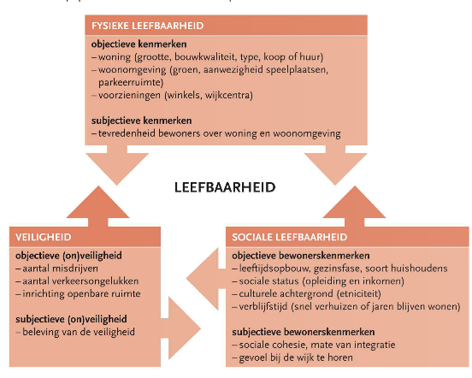

Objectief: cijfers over woningouderdom, inkomen, aantal inbraken
Subjectief: indruk(perceptie) door bijvoorbeeld enquêtes
geef je weer in een buurtprofiel en zo bepaal je de leefbaarheid
6.2 probleemwijken
- Probleemwijken / achterstandswijken / Vogelaarwijken / krachtwijken
- Krachtwijken: extra investeringen om de fysieke en sociale leefbaarheid te verhogen

Vergroten van de leefbaarheid:
Stadsvernieuwing
- Opknappen van wijken
- Fysieke leefbaarheid
- Renovatie / sanering

Herstructurering
- Doel is het vergroten van de sociale cohesie
- Mengen van woningtypen voor hogere en lagere inkomens gevarieerde bevolkingsopbouw segregatie / polarisatie tegengaan
- Woningcorporaties belangrijke rol

6.3 fysieke leefbaarheid
1. woonwijken gebouwd voor 1920
- Tegen de binnenstad
- Weinig problemen in de leefbaarheid
- Gentrificatie: sociale/economische opwaardering van de wijken door de vestiging van hogere inkomensgroepen hogere prijzen lagere inkomensgroepen verwijden identiteit wijken verandert

2. woonwijken 1920 – 1950
- Gevarieerd, lage bebouwingsdichtheid, beperkt groen, gevarieerd aanbod woning; ruim aantrekkelijk en goede kwaliteit
- Gezinnen met jonge kinderen

3. woonwijken 1950 – 1970
- Lage fysieke leefbaarheid probleemwijk
- Na WOII door woningnood rijtjeshuizen / flats
- Groen & speelplaatsen jongeren zorgen voor overlast
- Parkeerplaatsen langs de weg onveilig
- Laag inkomen, migranten, eenoudergezinnen

4. woonwijken na 1970
- Geen probleemwijk
- Toenemende woonwensen verschillende woningtypen
- Veel aandacht voor de woonomgeving; groen, veilig verkeer
- Bloemkoolwijken
- Maar de kwaliteit neemt af door het afnemende verantwoordelijkheidsgevoel

6.4 sociale leefbaarheid
- Zorgen voor meer samenhang in de wijk en zorgen dat de wijk een eenheid wordt
- Objectieve bewonerskenmerken hebben invloed op het oordeel over de sociale leefbaarheid
- Samenstelling etniciteit
- Samenstelling gezinstype
- De sociale cohesie heeft invloed op het oordeel over de leefbaarheid.
Factoren die de verbondenheid bevorderen:

1. Meer gelijkheid in inkomen, beroep, opleiding
Gelijkheid in etniciteit zorgt voor dezelfde normen en waarden
2. Als bewoners zich verantwoordelijk voelen voor de leefbaarheid
3. Als de verblijftijd langer wordt
4. De aanwezigheid van sociale netwerken kenmerk hiervan is sociale controle

6.5 sociale veiligheid en leefbaarheid
- Sociale (on)veiligheid: mate waarin bewoners zich door personen of situaties mentaal of lichamelijk bedreigd voelen
- Overlast: hangjongeren, vandalisme, drugs, afval
- Criminaliteit
- Objectieve sociale (on)veiligheid bepalen: bijhouden aantal meldingen in statistiek
- Subjectieve sociale (on)veiligheid bepalen: enquêtes

Bewonerskenmerken als kenmerken fysieke woonomgevingkenmerken zijn van invloed op de sociale (on)veiligheid.
- Werkloosheid onder jongeren onveiliger in een wijk
- Maken van voorzieningen: Johan Cruyff Foundation

Belangrijk is Onderhoud & overzichtelijkheid van de openbare ruimt (= ruimtes die voor iedereen toegankelijk zijn )
- Goede verlichting
- Hekken
- Vluchtroutes
- Camerabewaking
- Sociale controle onderling

